嘉義縣中埔鄉中埔國民小學
110學年度雙語國家政策－口說英語展能樂學計畫
子計畫2-1：國民中小學英語日活動成果報告表
活動名稱 | English Show |  | 辦理日期 | 110年12月6日
辦理地點 | 活動中心 |  | 參加人數 | 全校學生215人
成果摘要-活動內容介紹及特色說明  (列點說明) | - 由校內規劃英語日英語活動，藉由English show展演，激發學生學習英語興趣及熱情。  - 此次由教學組安排班級學生上台表演時間，於110.12.6  週一全校兒童晨會演示英語繪本內容及相關學習成果。  - 此次由五年級同學以簡單的英語對話方式，呈現出英語繪本的內容，演出生動，讓同學融入英語學習情境。  - 配合故事PPT，讓同學了解並可閱讀英語繪本文本。  - 活潑有趣的演出方式讓台下學生們共讀英語故事，最後針對故事內容提問，進行有獎徵答，增添互動性。
檢討或建議事項 | - 日後主動讓校內同學組隊，參與英語繪本的演出。  - 可在日常化的教學活動當中，設計更多元的英語教學活動或遊戲，提昇學生的聽、說能力。  - 多多營造英語學習情境，讓更多同學樂於上台展現學習成效，學校給予機會與舞台，並對於展演同學給予榮譽卡。
照片說明（4-10張）
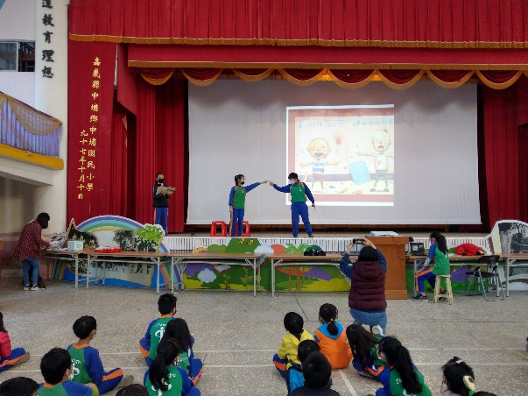 |  | 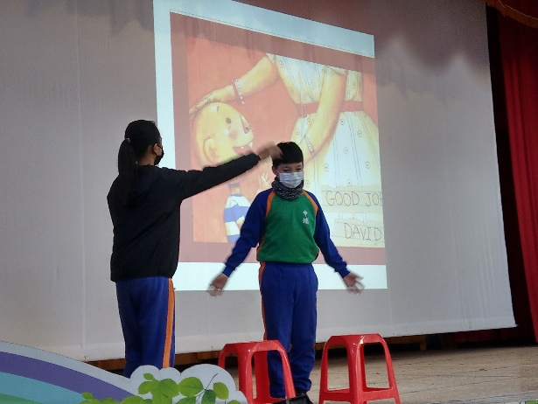
學生演示英語繪本內容 |  | 生動的演出讓觀眾更認識故事
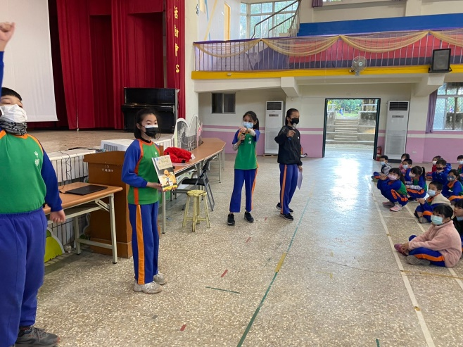 |  | 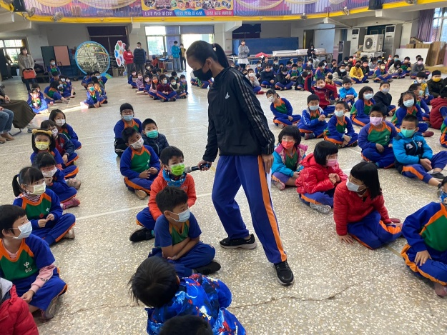
針對英語故事內容進行有獎徵答 |  | 台下學生踴躍舉手回答問題
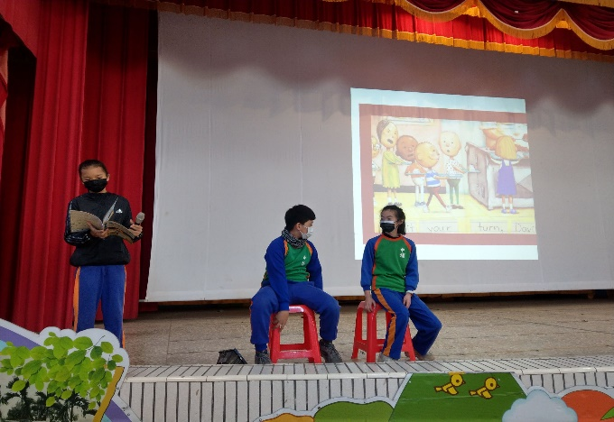 |  | 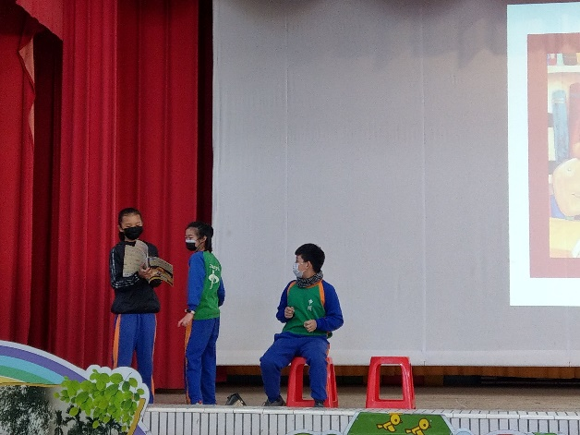
營造英語學習情境，讓英語生活化 |  | 校方規劃活動並提供學生舞台，展現英語學習成果

